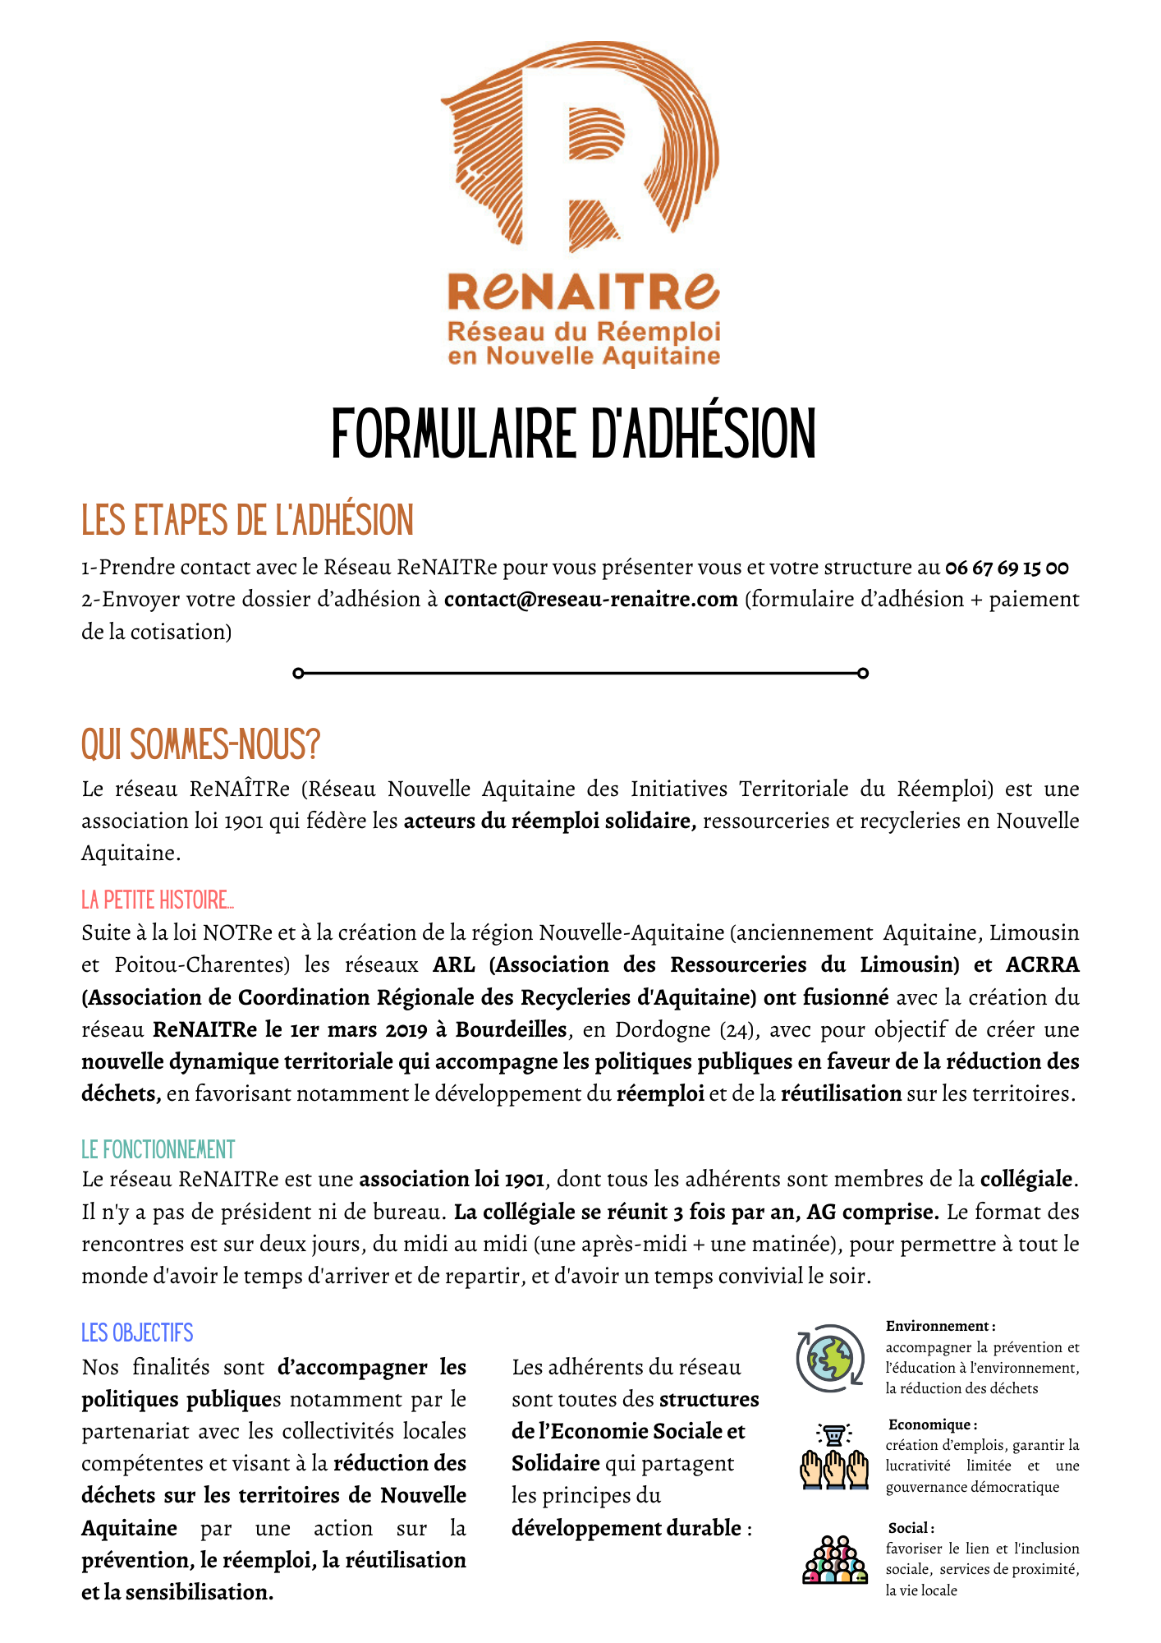
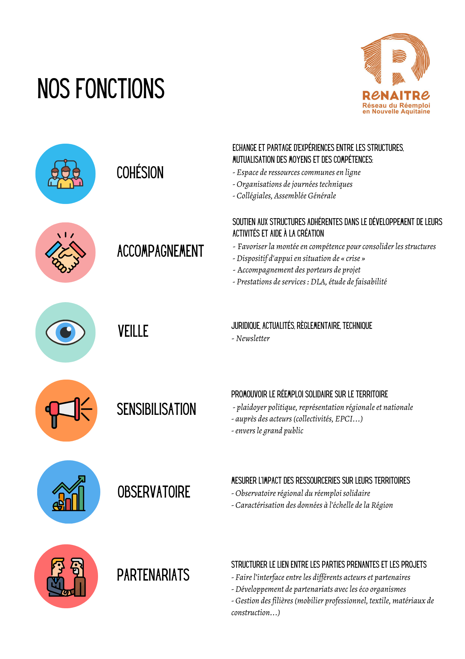
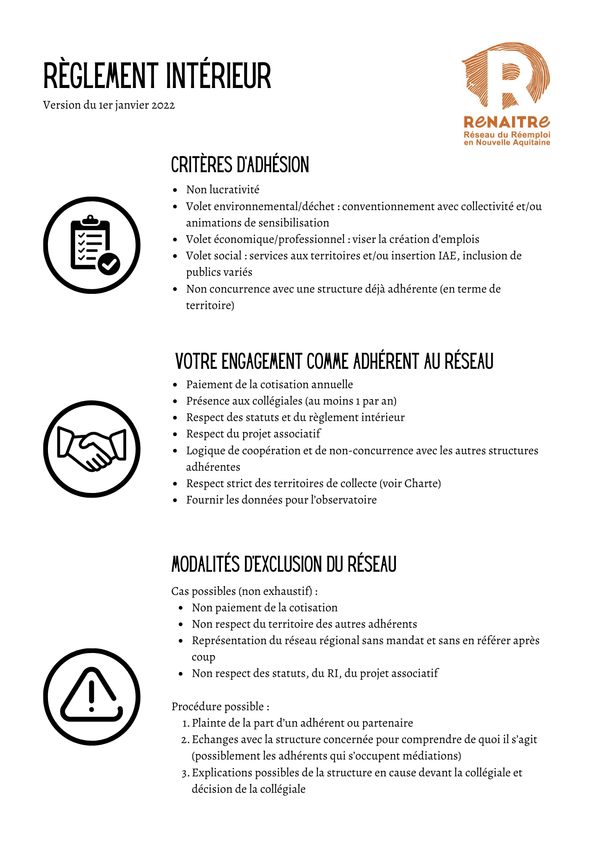
FICHED'IDENTITÉ
- GÉNÉRALITÉS :
Nom de la structure:

Entité ESS (recyclerie,ressourcerie,tiers-lieu,repaircafé,…):
Année de création de votre structure:
Adresse postale / Téléphone / Horaires d’ouverture de la structure principale:

Adresse postale / Téléphone / Horaires d’ouverture de la structure secondaire:

Site internet (lien URL, page Facebook ou autre):

Contact personne titulaire (nom,prénom,téléphone,mail):

Contact personne suppléante – optionnel (nom,prénom,téléphone,mail):

- STATUTJURIDIQUE
SIREN:

Code NAF/APE:

Agrément (ESUS, jeunesse et sport,…):
Structuration sociale (ACI, EI, emploi pérenne, …) :
Nom de la convention collective (si vous en avez une):

Logo

- RESSOURCES HUMAINES
Nombre d’employés (merci de détailler le nombre de CDI, CDD, PEC, service civique,…):

Nombre de bénévoles:
Nombre d’adhérents:

- FONCIER ET LOGISTIQUE
Nombre d’antennes de votre structure en Nouvelle Aquitaine:

Êtes-vous propriétaire du /des locaux de votre structure ?

Surface totale de l’ensemble de vos antennes (en m²):
M² alloués par zone (espace vente, atelier, parking,…):

Flotte logistique (nb de camion et cubage):

- VOS ACTIVITÉS

Filières (barrez ce que vous ne faites pas):

Articles de bricolage et jardin /Quincaillerie
Articles de puériculture et jouets
Articles des ports
Equipements électriques et électroniques
Livres/BD/DVD/CD
Matériaux de construction
Mobiliers particuliers
Mobiliers professionnels
Textile/Linge/Chaussures/Accessoires de mode
Vaisselles/Ustensiles de cuisine/Objets déco/Bibelots/Cadres

L’activité de recyclerie/ressourcerie est votre activité principale:

Quelles sont vos autres types d’activités (ateliers participatifs, débarras, agencement d’espace,…):

Moyen de traçabilité (GDR,ORessource,…):

Processus de collecte (déplacement chez particulier, chez pro, déchetterie,…):

Territoire d’intervention (nom des Communautés de communes,…):

Appartenance à des Réseaux autre que ReNAITRe (Réseau National des Ressourceries, Inaé, Heureux Cyclage,…):

Convention Eco-organisme (si oui lesquels?):

REGLEMENT DE L’ADHESION
Le montant des adhésions 2022 :
- 10 € pour les structures porteuses de projet/en démarrage*
- 100 € pour les autres
*une structure n’est plus considérée comme porteuse de projet et en démarrage dès qu’elle est en capacité de vente et qu’elle génère des ressources.
